МІНІСТЕРСТВО ОСВІТИ І НАУКИ УКРАЇНИ
КРЕМЕНЧУЦЬКИЙ НАЦІОНАЛЬНИЙ УНІВЕРСИТЕТ
ІМЕНІ МИХАЙЛА ОСТРОГРАДСЬКОГО
НАВЧАЛЬНО-НАУКОВИЙ ІНСТИТУТ ЕЛЕКТРИЧНОЇ ІНЖЕНЕРІЇ
ТА ІНФОРМАЦІЙНИХ ТЕХНОЛОГІЙ
Кафедра автоматизації та інформаційних систем
Освітній компонент
«ЧИСЕЛЬНІ МЕТОДИ»
ЗВІТ
З ЛАБОРАТОРНОЇ РОБОТИ № 6
Виконав
студент групи КН-25-1 Гордієнко В. Ю.
Перевірила:
доцент кафедри АІС
Істоміна Н. М.
Кременчук 2026

Тема: | Обчислення визначених інтегралів
Мета: | вивчення методів і набуття навичок обчислення визначених інтегралів за допомогою пакета Mathcad.

Порядок виконання роботи
- Для функції f(x), наведеної у таблиці 6.1, обчислив визначений інтеграл у межах [a, b] з кількістю розбиття n = 10 такими методами:
- За формулою Ньютона–Лейбніца
- Методом прямокутників (правих, лівих, середніх).
- Методом трапецій.
- Методом Сімпсона.
- Методом Монте-Карло.

Умова:
Рисунок 1 – Функція та межі для варіанту №5

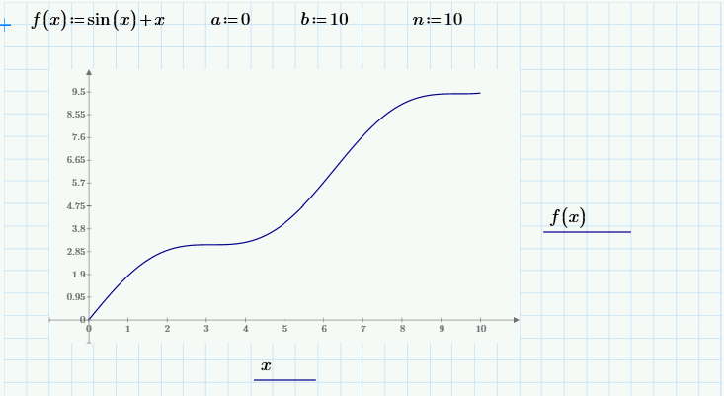
Рисунок 2 – Задання функції та побудова графіка

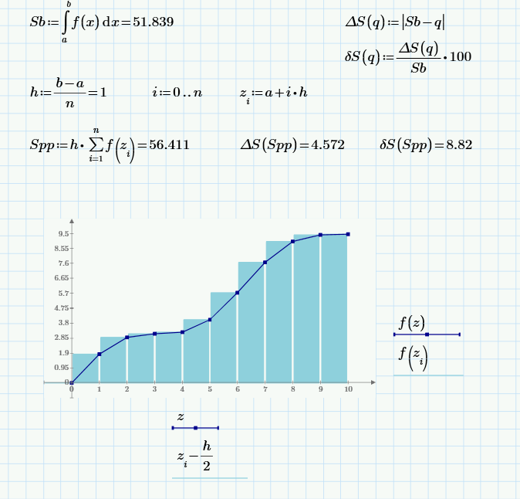
Рисунок 3 – Обчислення визначеного інтеграла за формулою Ньютона–Лейбніца та методом правих прямокутників

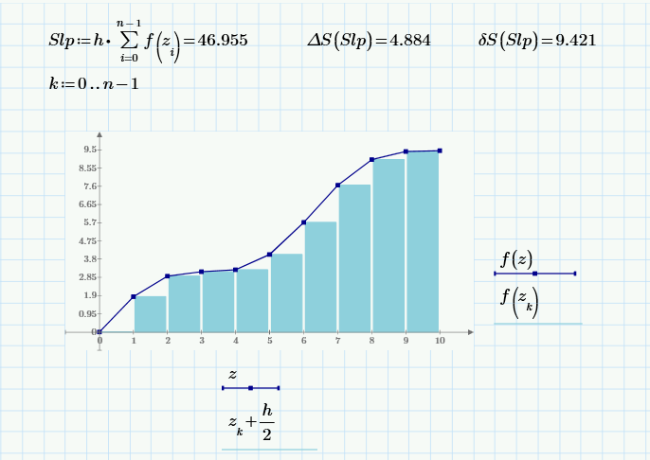
Рисунок 4 – Обчислення визначеного методом лівих прямокутників

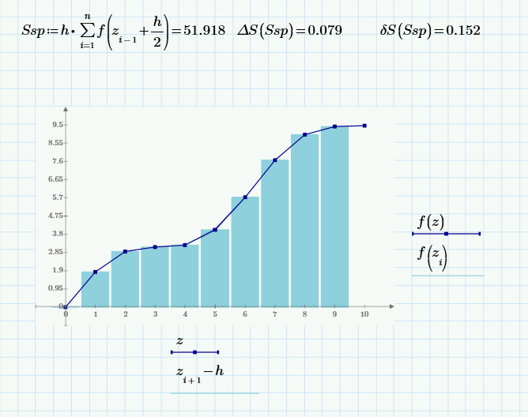
Рисунок 5 – Обчислення визначеного інтеграла методом середніх прямокутників

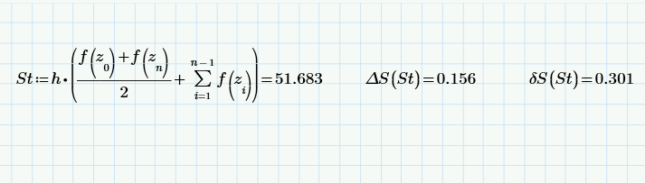
Рисунок 6 – Обчислення визначеного інтеграла методом трапецій

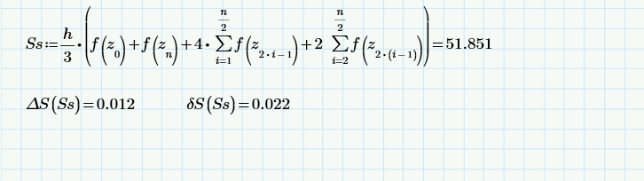
Рисунок 7 – Обчислення визначеного інтеграла методом Сімпсона

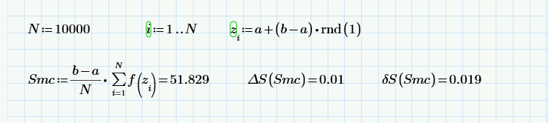
Рисунок 8 – Обчислення визначеного інтеграла методом Монте-Карло

Висновки: на цій лабораторній роботі я вивчив методи і набув навичок обчислення визначених інтегралів засобами пакета Mathcad.

